Совсем скоро жители Чамзинки смогут выбрать территорию, которая, по их мнению, больше всего нуждается в благоустройстве в рамках реализации федерального проекта «Формирование комфортной городской среды» Национального проекта «Жилье и городская среда». Напоминаем, что с 26 апреля по 30 мая пройдет рейтинговое голосование по отбору общественных территорий для благоустройства. Голосование состоится на сайте 13.gorodsreda.ru. Одной из территорий участвующих в голосовании стала общественная территория вблизи памятника Мемориала погибшим войнам по площади Победы в центре п.Чамзинка. Памятник Мемориал посвященный ,погибшим в годы Великой Отечественной войны 1941-1945 гг.был открыт в 1975 году, скульптор Л.Я.Нейман, архитектор Ф.А.Гепнер). На мемориале имеются плиты с именами погибших уроженцев Чамзинки. Также на мемориале установлены памятники -бюсты Героям Советского Союза Т.С.Горячкину (1977г.), И.И.Радайкину (1995г.) и А.Д.Данилову (1977г). Мемориал павшим воинам был реконструирован в 2002г. были добавлены мемориальные плиты с именами воинов, погибших в Афганистане (О.А.Корнилова, С.А.Давыдова, С.В.Маркина, В.М.Бичуркина) и Чечне ( О.А.Храмов, А.Н.Осипов, А.В.Москаев, С.И. Трубкин). На площади проводятся мероприятия, посвящённые дню Победы, дню Неизвестного солдата, дню памяти и скорби, выводу советских войск из Афганистана.

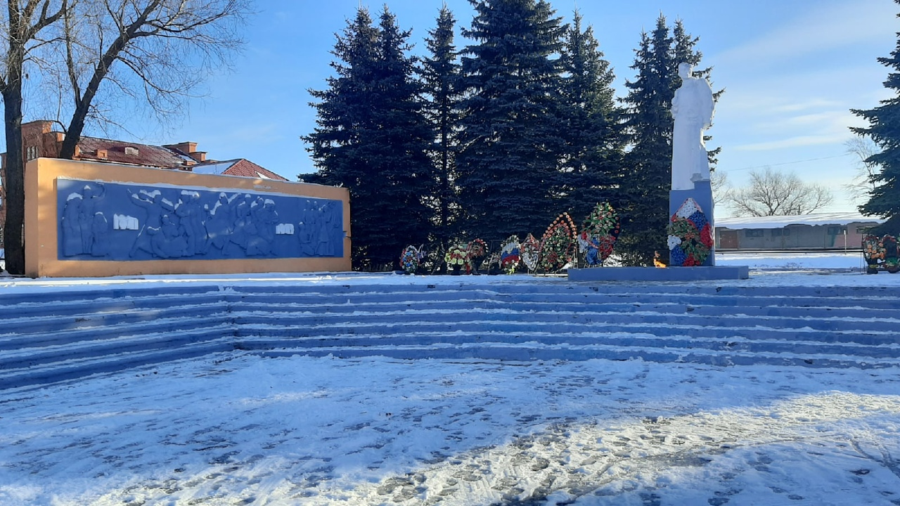

Следующая общественная территория которая нуждается в благоустройстве в рамках реализации федерального проекта «Формирование комфортной городской среды» Национального проекта «Жилье и городская среда» это сквер по улице Ленина, который также расположен в центре п.Чамзинка. Это излюбленное место молодежи и детей. По этому скверу проходят молодожены во Дворец бракосочетания, который в 2013 году был отремонтирован и полностью сменил свой облик. ЗАГС находится непосредственно на территории сквера. Напоминаем, что с 26 апреля по 30 мая пройдет рейтинговое голосование по отбору общественных территорий для благоустройства. Голосование состоится на сайте 13.gorodsreda.ru.

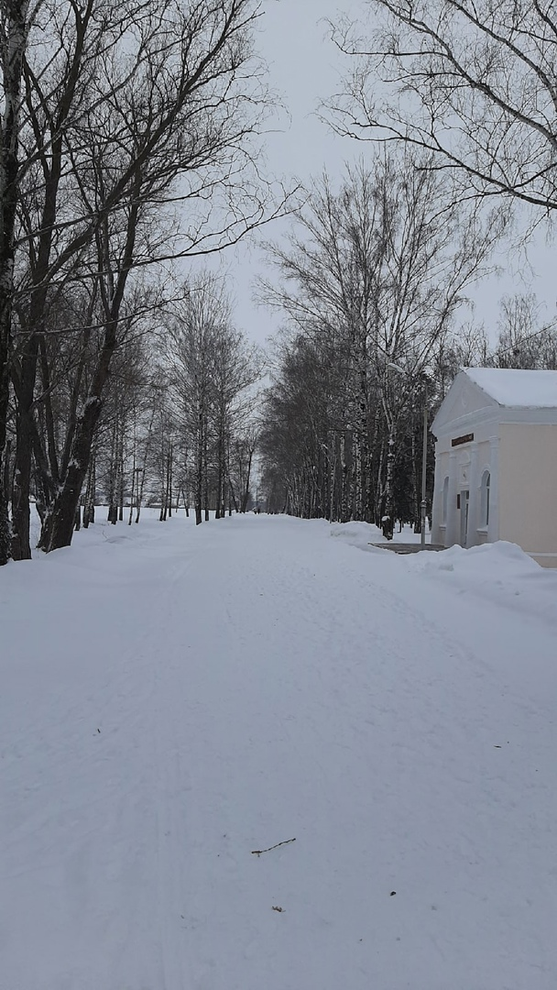

И еще одна территория подлежащая благоустройству в рамках реализации федерального проекта «Формирование комфортной городской среды» Национального проекта «Жилье и городская среда» - это парк по улице Ленина , который находится в шаговой доступности от памятника В.В. Ленина, который был открыт в 1975 г. В непосредственной близости от парка сосредоточены большинство организаций и учреждений административного ,культурно-бытового и торгового назначения. Парк является местом отдыха жителей п.Чамзинка. На территории парка произрастает дуб-долгожитель и зарегистрирован как ботанический памятник природы. По сложившейся традиции здесь проводятся массовые мероприятия, посвященные дню защиты детей, празднование дня района, проводы зимы. Напоминаем, что с 26 апреля по 30 мая пройдет рейтинговое голосование по отбору общественных территорий для благоустройства. Голосование состоится на сайте 13.gorodsreda.ru.



